PILIĆI I SJEMENKA SUNCOKRETA
Odgovori na pitanja uz pomoć sličica. Odaberi samo jednu sličicu koja je točan odgovor.

- Tko je živio na farmi ?

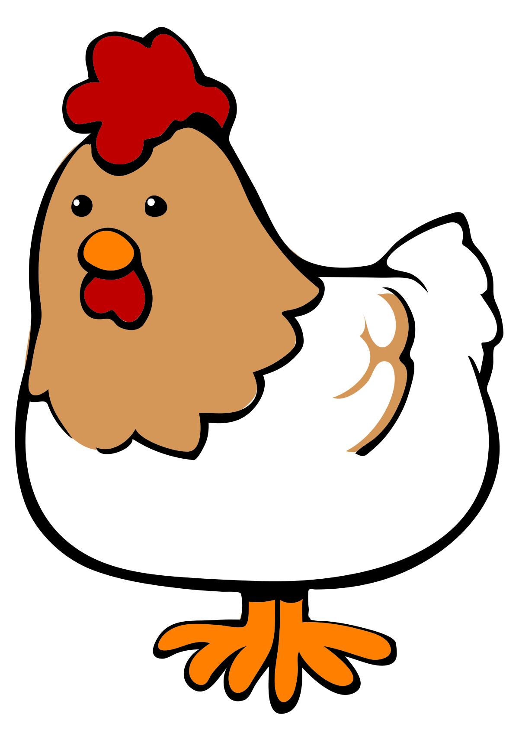
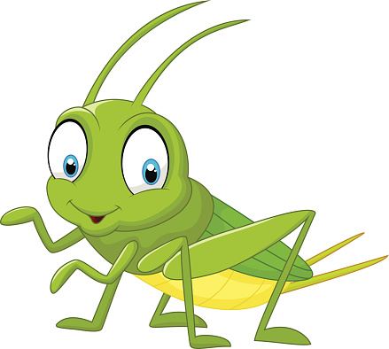

- Tko se izlegao iz jaja?
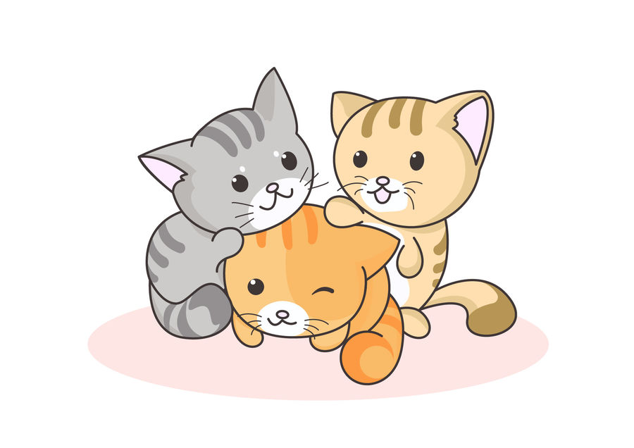

- Što su pilići pronašli na farmi?

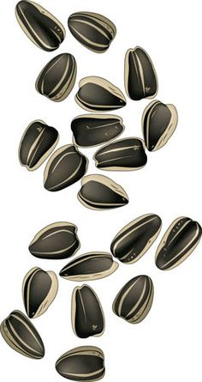

- Koji je cvijet narastao iz sjemenki?
